«Могила хозяйственного деятеля Пеллера В.И.»

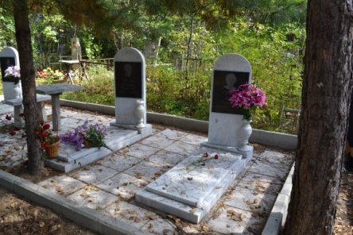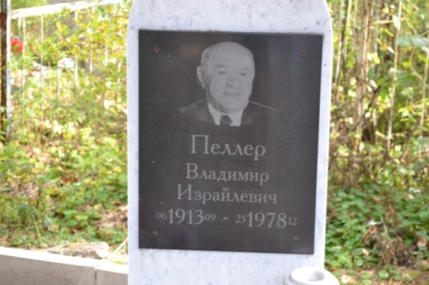
Памятник, связанный с именем Пеллера В,И, Героя Социалистического труда, кавалера орденов Славы трёх степеней, крупного организатора сельскохозяйственной производства в Хабаровском крае.
Пеллер Владимир Израилевич (6.09.1913-25.12.1978). родился в Ольгопольском районе Винницкой области в бедной еврейской семье. В 1930 г. Пеллер одним из первых записался в созданный в Ольгохте колхоз «Нацмен». С 1935 года проходил службу в рядах погранвойск Красной Армии на Дальнем Востоке. Уволившись в запас, Пеллер поселился в с. Амурзет Октябрьского района ЕАО. Вскоре, в 1938 г. был избран председателем колхоза «Ройтер Октябрь».
В годы ВОВ с 6 августа 1941 по 9 мая 1945 гг. находился в действующей армии. Участник боёв под Сталинградом, на Украине, в Польше и в Германии. Был неоднократно ранен. Награждён орденами Славы трёх степеней, медалями «За боевые заслуги», «За отвагу», «За оборону Сталинграда», «За победу над Германией».
После демобилизации вернулся в с. Амурзет. За несколько лет работы председателем, вывел колхоз в передовые. В начале 50-х годов Пеллер В.И. перешел в отстающую артель с Найфельд под Биробиджаном. Через несколько лет, когда колхоз «Правда» в Найфельде имел достаточно крепкое хозяйство, Пеллер был направлен на работу в Надеждинский колхоз. В 1962 г. он был избран председателем колхоза «Заветы Ильича» с. Валдгейм. За несколько лет вывел отстающее, убыточное хозяйство в передовое. На всех участках работы В.И. Пеллер проявил себя инициативным и требовательным руководителем, с высокой ответственностью относился к порученному делу, отличался чутким и внимательным отношением к людям.
За самоотверженный труд Пеллер В.И. награждён орденом Ленина , орденом Октябрьской революции. В 1969 г. Пеллер В.И. удостоен звания Героя Социалистического труда.
Пеллер В.И. избирался делегатом 23 и 24 съездов КПСС, членом Центральной ревизионной комиссии КПСС, является депутатом Верховного Совета ССССР восьмого созыва, неоднократно избирался депутатом Хабаровского краевого, областного ЕАО и Биробиджанского районного Совета народных депутатов.
Умер В.И. Пеллер в с. Валдгейм, похоронен на сельском кладбище. Могила хозяйственного деятеля охраняется государством.

